2.學雜費調整支用途規劃說明

**(1)調整後學雜費使用情況**

本校於94學年度至113學年度並未調整學雜費。

本校112學年度學雜費收入為853,969,398元，提撥支用於學生之獎助學金為103,980,811元，占學雜費收入12.18%，教學、研究及訓輔支出（含圖儀）為1,144,173,460元，行政管理支出為399,024,952元，上述三項支出合計為1,647,179,223元，學雜費收入僅足以支應上述三項支出合計之51.84%（圖一），不足差額793,209,825元（圖二）由學校成立時創校股票每年獲配之股息收入及外界捐助款等其他收入支應。

* 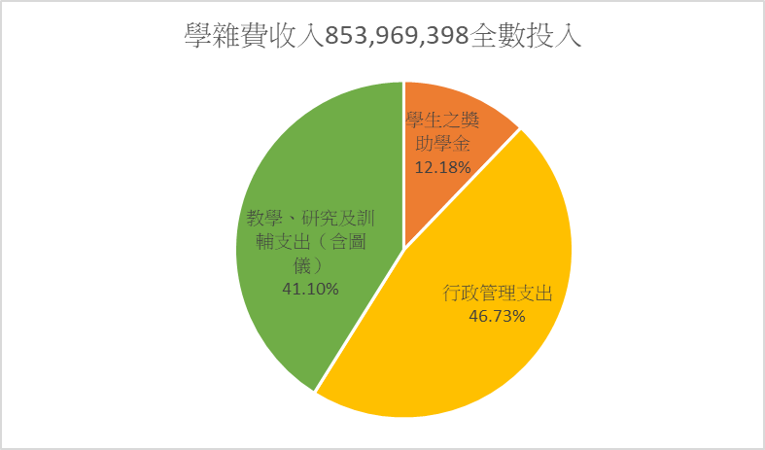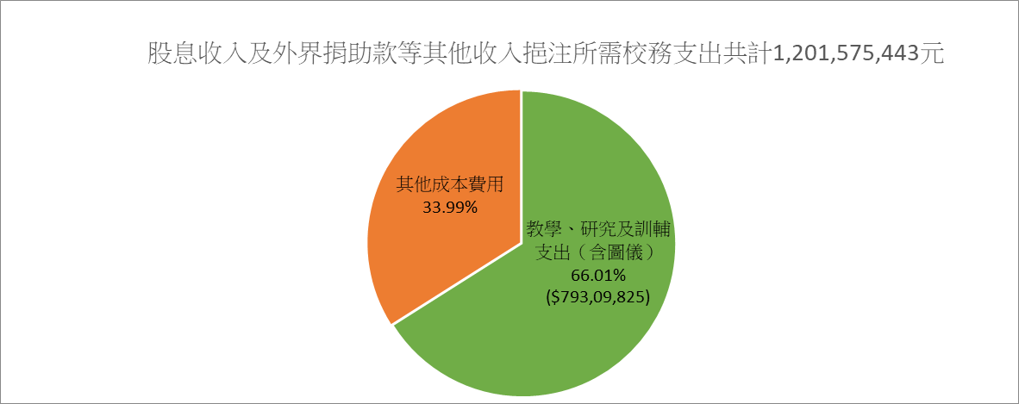

**(2)學雜費調整理由、計算方法**

本校於94學年度至今（113學年度）均未調整學雜費。

**(3)支用計畫（包括學雜費調整後預計增加之學習資源）**

本校若調整學雜費，預計增加之學習資源將包括：

* 持續擴大學生工讀機會及增加學生獎助學金。
* 充實教學設備與實驗室建置。
* 充實圖書、中西文期刊、電子資料庫及視聽資料。
* 網路系統更新及改善資訊安全。